МБОУ “Школа №154 для обучающихся
с ограниченными возможностями здоровья” г. Перми

Дистанционный урок
по цветоводству в 8 классе
“Выращивание зеленого лука в домашних условиях”

учитель
Низамова Юлия Фанизовна
электронный адрес
nizamovayulechka@yandex.ru

Цель урока: Формирование у учащихся умения правильно высаживать лук на перо в домашних условиях.
Задачи:
Коррекционно-развивающие:
- развивать у учащихся трудовые умения и навыки;
- развивать мелкую моторику рук, память, мышление.
Коррекционно-обучающие:
- познакомить обучающихся с посадкой лука в домашних условиях;
- расширить представления об условиях необходимых для роста и развития растений.
Коррекционно-воспитательные:
- воспитывать аккуратность в работе, трудолюбие, усидчивость.

Этапы урока | Деятельность учителя | Деятельность учащихся
1.Приветствие.  2.Повторение пройденного материала.  3.Новая тема.  4.Практическая работа.  5.Домашнее задание. | - - Добрый день, ребята! Сейчас у нас урок цветоводства.  - - Посмотрите на слайд. Что вы видите?  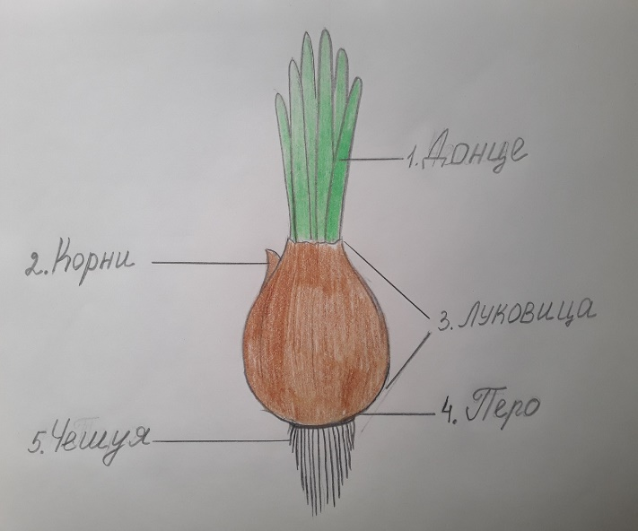  - Правильно, перед вами изображено строение лука, где подписаны его части. Но, части лука подписаны не правильно. Вам нужно исправить ошибки. Запишите свои ответы в тетрадь.  - А теперь давайте вместе проверим, правильно ли вы выполнили задание.  - На прошлых уроках, мы с вами говорили о витаминной зелени, и отметили, что зелёный лук очень полезен, т.к. в нём много витаминов. Сегодня, я предлагаю вам самим научиться садить зелёный лук в домашних условиях.  Существует несколько способов посадки лука на перо.  Вырастить лук можно в земле, а также в воде. Посмотрите на слайд.  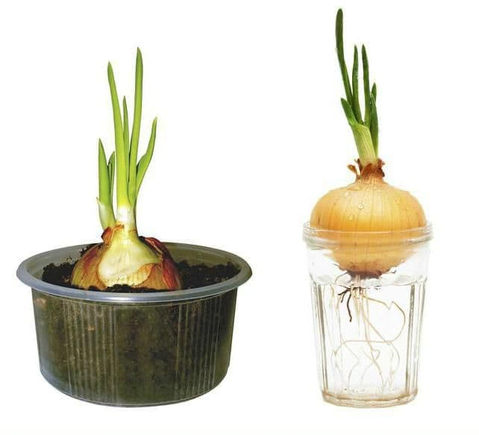  Для работы вам понадобится:  1. Стаканчик или баночка.  2. Земля (если есть) или же вода.  3. Репчатый лук среднего размера.  Ход практической работы "Посадка лука на перо":  1. Приготовьте стаканчик или баночку, а также луковицу и землю или воду;  2. Налейте в стакан воды. Если вы решили посадить лук в землю, то насыпьте её примерно на половину стакана.  3. Сверху посадите луковицу донцем вниз, чтобы корни были в воде или земле. Посмотрите на слайды.  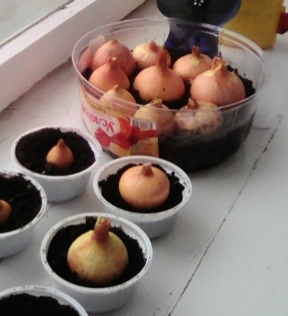  4.Если вы посадили луковицу в землю,  то насыпьте ещё немного земли, а затем полейте водой.  ! Не забывайте в последующем поливать лук по мере высыхания земли. Если вы посадили лук в воду, продолжайте доливайте воду по мере необходимости.  - Молодцы ребята, все справились с посадкой лука. Теперь ваша задача ухаживать за ним, и ждать урожай.  - А теперь домашнее задание. Вам нужно заполнить таблицу "Календарь наблюдений за прорастанием зелёного лука".  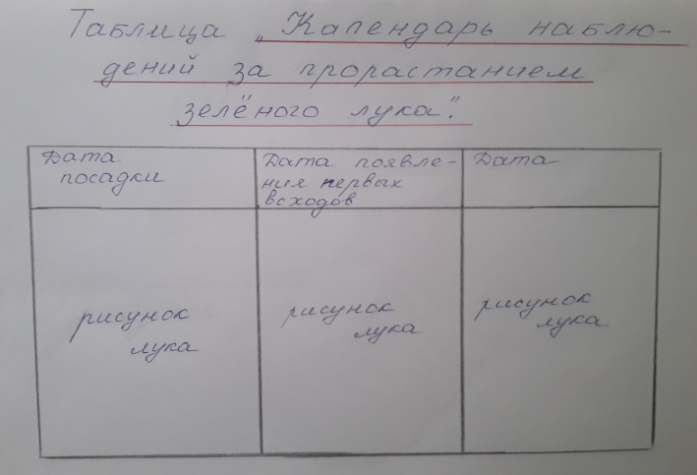  Таблица состоит из 3 столбиков:  В первом столбике запишите дату посадки и зарисуйте рисунок лука.  Второй столбик заполните, когда появятся первые зелёные всходы.  Третий столбик заполните, когда зелёные перья станут больше.  - На этом урок подошел к концу. Все большие молодцы. До свидания. | Ученики здороваются с учителем.  Ученики рассматривают слайд и отвечают на вопрос.  - Лук.  Ученики выполняют задание.  Ученики проверяют задание.  Ученики слушают новую тему.  Ученики рассматривают слайд.  Ученики готовят оборудование для посадки лука.  Ученики выполняют практическую работу.  Ученики рассматривают слайды.  Ученики зарисовывают таблицу в тетрадь.  Ученики прощаются с учителем.

